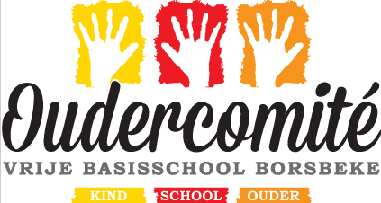

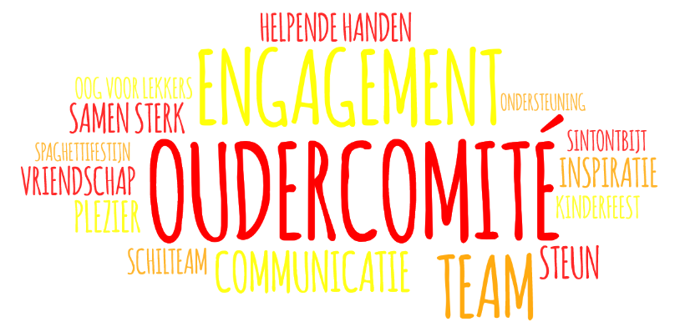

Kennen jullie het oudercomité van VBS Borsbeke al? Een jong, dynamisch team van geëngageerde ouders die samen met de leerkrachten bouwen aan een toffe school voor onze kinderen! Nieuwsgierig? Kom dan vrijblijvend langs tijdens onze eerste vergadering op donderdag 5 september om 20u in de refter van de school.

We verwelkomen jullie graag op onze activiteiten.
Noteer alvast deze data in jullie agenda
vrijdag 27/09: spaghettiavond
zondag 17/11 : rode-neuzenwandeling

Vragen / interesse? Spreek ons aan of mail lotte_bovijn@hotmail.com

